**课程实践作业二**

首先登陆www.github.com，在网页右上角创建新用户。

命名seu03013326后，绑定邮箱后，在邮箱内授权。

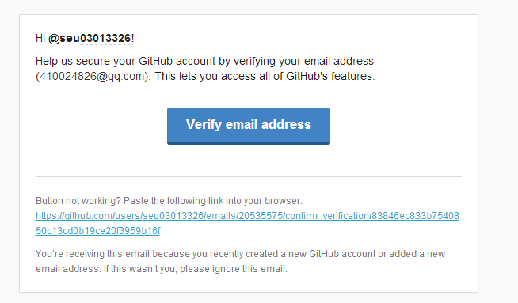

然后登陆github账号，在右上角的加号处创建两个仓库

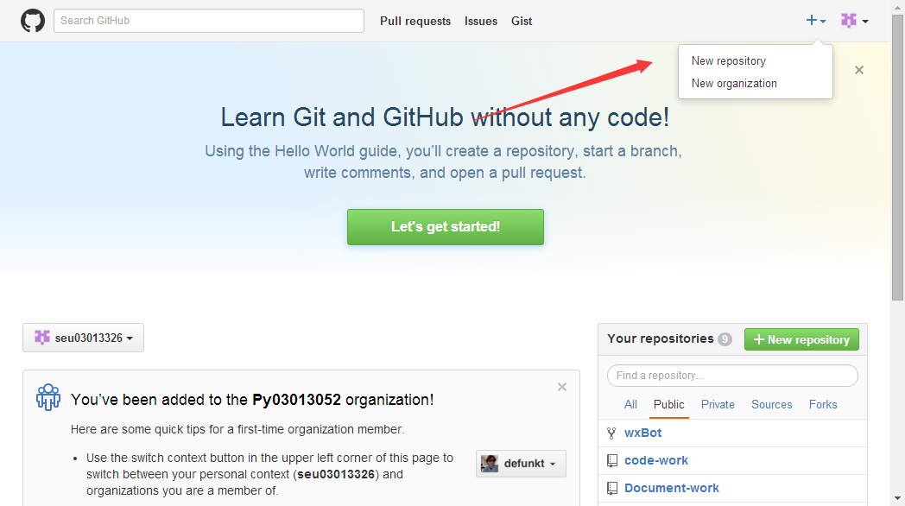

分别命名为code-work （用于存放代码作业）和Document-work（用于存放文档作业）

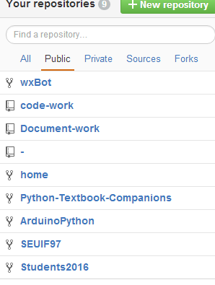

两个仓库都建立的readme

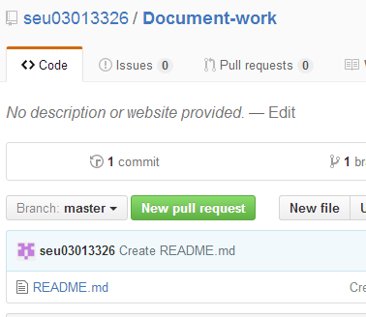

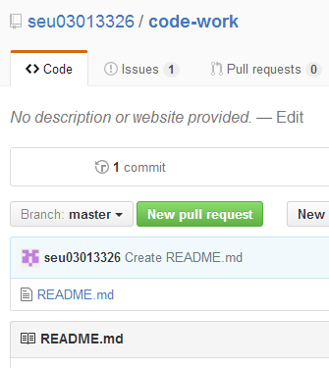

## 然后将学号 姓名 账户名以及绑定邮箱电邮给老师，并接受**Py03013052的邀请**

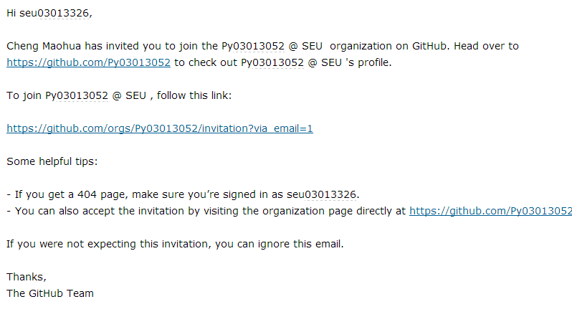

最后在Py03013052组内以及github主页选择了几个与课程相关的分组来fork

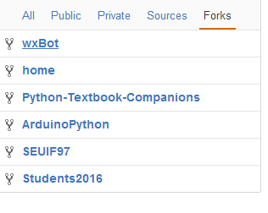

这样全部准备工作就做好了。